说明文档

首先配置好显示屏参数和数据源i如下两图j
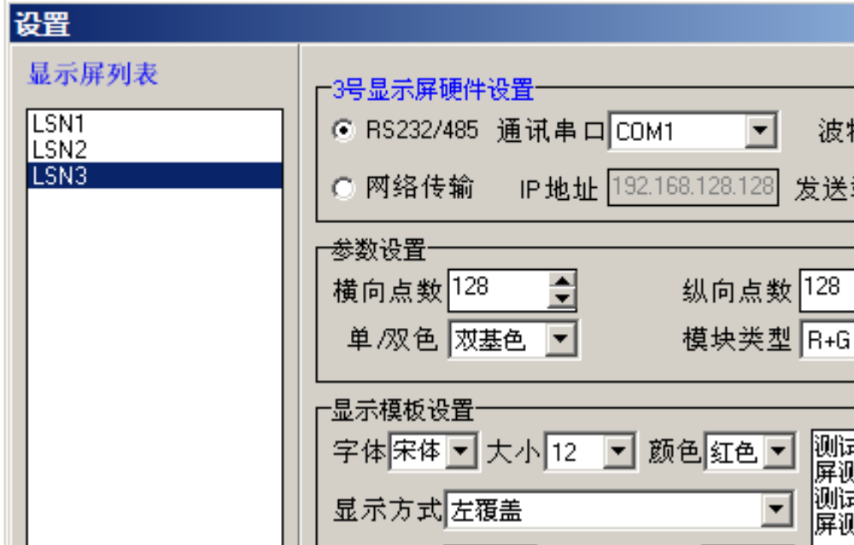
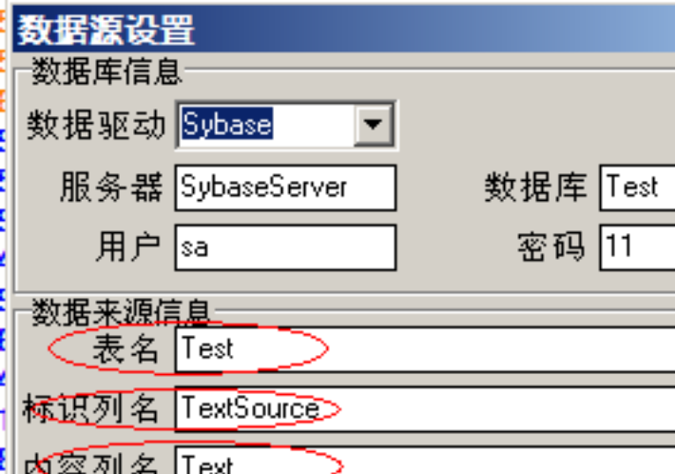

配置时C注意显示屏与数据的关系F
- “显示屏的数据来源”是“数据来源信息”中“标识列名”字段的内容G
- 而显示屏显示的内容是“数据来源信息”中“内容列名”字段的内容G

如要显示某工作站对应的内容B
首先在数据库建立个“视图”如:
Gzzh工作站号ShowText显示内容然后在“显示屏设置”中设置工作站号到“显示屏的数据来源”框内i如Fgzzh001jG
再在“数据来源设置”设置“表名”为“视图”的名字C“标识列名”为GzzhC“内容列名”为ShowTextB
则C显示屏就会显示gzzh001的内容了B
另F配置文件LedManager.ini 中的“RefreshTime”为 数据库刷新间隔C单位为毫秒B

